ПЛАН ЗАСТРОЙКИ КОМПЕТЕНЦИИ «ПРАВООХРАНИТЕЛЬНАЯ ДЕЯТЕЛЬНОСТЬ (ПОЛИЦЕЙСКИЙ)»

Юниоры

**ТИПОВОЙ ПЛАН ЗАСТРОЙКИ**

Актуальный план застройки для проведения чемпионата вычерчивается в соответствии с принятыми в компетенции условными обозначениями, учитывая все позиции инфраструктурного листа с применением компьютерных программ.

План застройки может иметь иную планировку, утвержденную главным экспертом площадки.

Комнаты участников, экспертов, главного эксперта могут находиться в другом помещении, за пределами конкурсной площадки в шаговой доступности. Зона работы главного эксперта может размещаться как в отдельном помещении, так и в комнате экспертов.

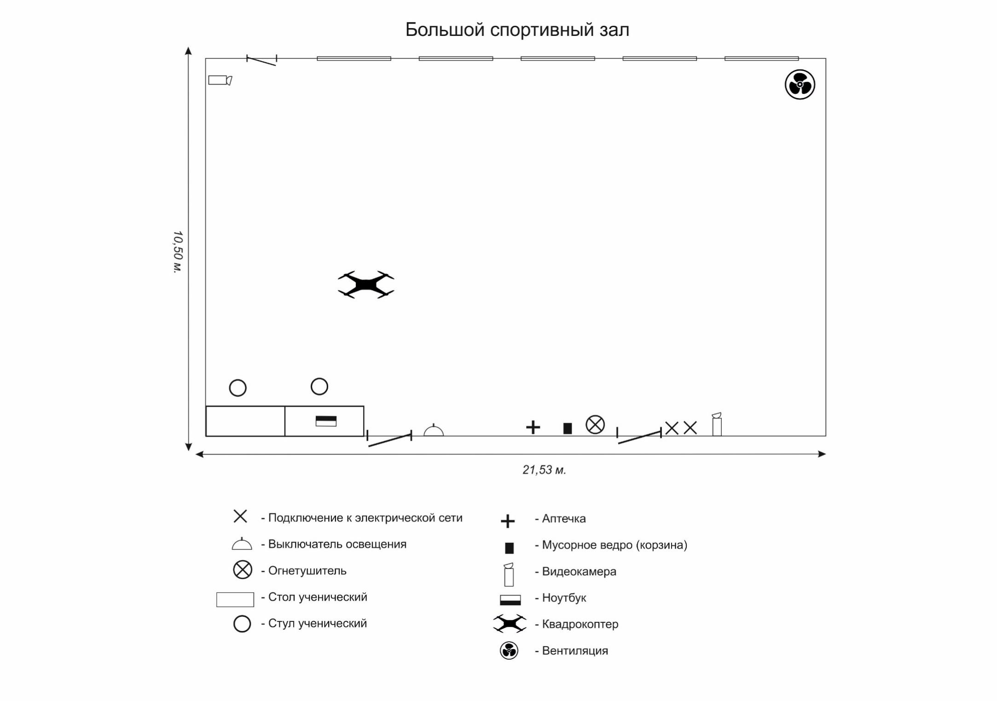

*50*

# 

# 

# Рабочая зона «Полигон»

*10,70 м.*



+

* Подключение к электрической сети +

*5,90 м.*

* Выключатель освещения
* Огнетушитель
* Стол ученический
* Стул ученический
* Микроволновая печь



* Аптечка
* Мусорное ведро (корзина)
* Видеокамера
* Ноутбук
* Вешалка
  + Диван
  + Монитор
  + Вентиляция
  + Тумбочка

# Рабочая зона «А»

*6,0 м.*

*13,0 м.*

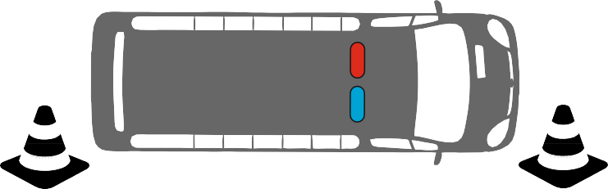

* + - Конус дорожный



* + - Автомобиль
    - Автомобиль

# Малый спортивный зал

Рабочая зона «Тир»

*10,38м.*



*10м.*

*4м.*

*120*

*50*

*6,92м.*

* Выключатель освещения  - Огнетушитель

+

+

* Стол ученический
* Стул ученический



* Проекционный экран

+ - Аптечка

* Мусорное ведро (корзина)



* Видеокамера 



* Шина автомобильная
* Рабочее место эксперта
* Мягкое покрытие (мат гимнастический



* Проекционный экран
* Вентиляция
* Комплекс стрелковый
* Огневой рубеж
  + Татами



*3,0м.*

***10,0м.***

*9,09 м.*

***8,5м.***

*9,09 м.*

* + Подключение к электрической сети - Разметка дистанции

-- Зеркало



# Комната конкурсантов каб 20, 20а, 20б

*6,4м. 2,74м.*

# Комната экспертов и главного эксперта каб. 4-47

*5,9м. 3,5м.*



* + - Выключатель освещения  - Огнетушитель



+

*10,55 м.*

+

+

*6,28м.*

* + - Стол ученический  - Стул ученический
    - Кулер для питьевой воды
    - Подключение компьютера к сети Интернет

+ - Аптечка

* Мусорное ведро (корзина)
* Ноутбук

- Шкаф для одежды



* Подключение к электрической сети
* МФУ Лазерный принтер  - раковина